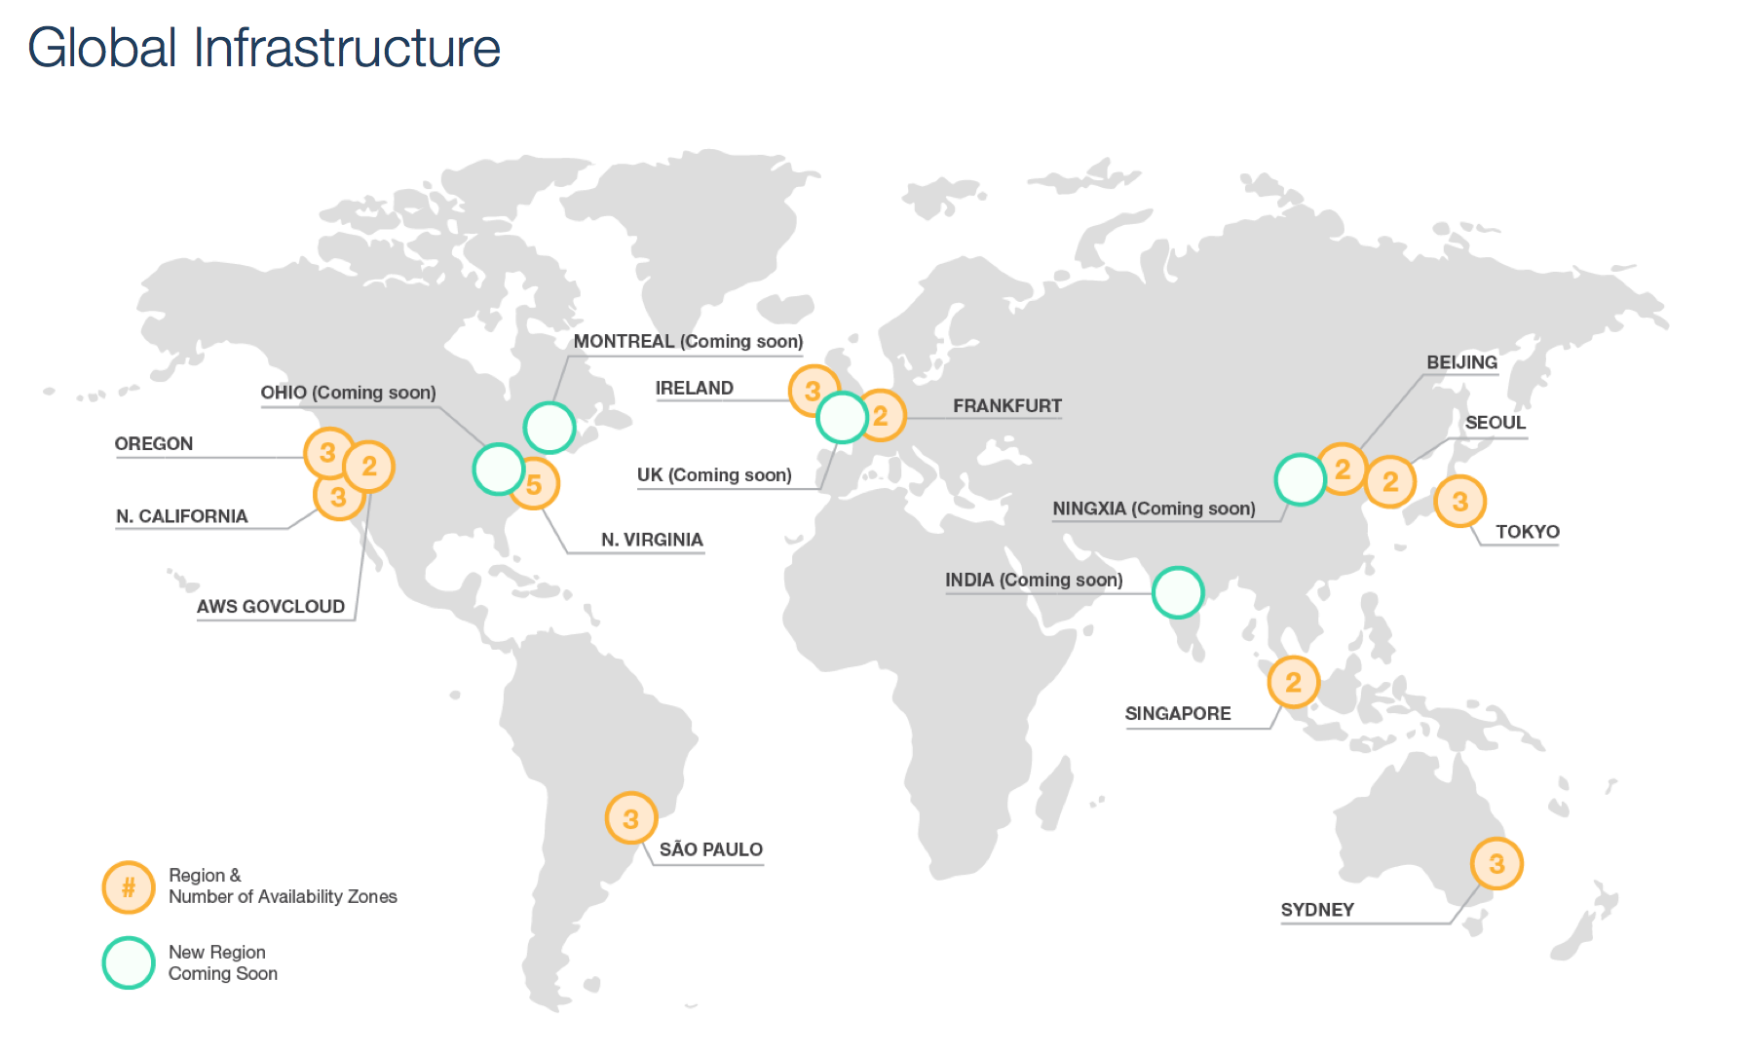

**Regiões:**

* Onde se concentram os data center.